Forvaltning, Drift og Vedlikehold
FDV

Uklassifiserte ytterdører / Standard-, Plus- og Premium seriene

Dørtykkelse: 60-63mm og 80mm

Vedlagt følger FDV dokumentasjon for dører levert av Nordic Door AS;
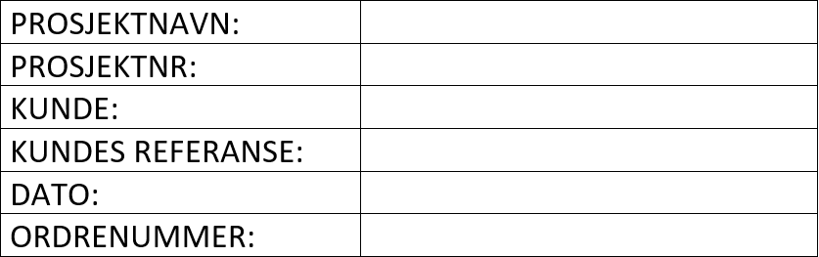

Montering:
FDV
Se vår anbefaling på https://www.nordicdoor.no/montering/
Monteringsveiledning medfølger også produktet.

Bruksområde:
Dørene er beregnet til bruk som ytterdør uten brann- og lyddkrav, men kan på bestilling leveres med ulike brann- og
lydklasser.

Forvaltning/bruk:

- Dersom døren har glass, bør ikke disse utsettes for etsende væske, grovt poleringsmiddel, skarpe gjenstander
eller annet som kan skade glasset.

- Dugg kan oppstå utvendig på grunn av god isolasjonsevne i glasset. Dugg kan også oppstå innvendig på glass og
utforinger.

- Skader må repareres straks etter at skaden har oppstått.

Ingen av ovennevnte tilfeller er reklamasjonsberettiget. Lekkasje i ventiler eller i åpen dør i forbindelse med spyling med vann er ikke reklamasjonsberettiget. Ved transparent behandling kan det da vise fargeforskjell i treverket.
Dette er ikke reklamasjonsberettiget.

Vedlikehold:
Bevegelige deler smøres og rengjøres minst 2 ganger per år.
Ved bruk av vridere i rustfritt stål, bør disse vaskes jevnlig med såpevann for å opprettholde overflatekvaliteten.

Rengjøring:
FDV
Ved behov kan overflaten rengjøres med lunkent vann, eventuelt tilsatt litt vaskemiddel UTEN slipemiddel. Bruk ikke sterkere løsningsmiddel, skurepulver, stålull og liknende. Dette vil ødelegge overflaten. Bruk fuktig svamp eller vaskeklut til rengjøringen og tørk godt av etterpå. Karm og listverk rengjøres på samme måte. Det anbefales at døren årlig poleres med tradisjonell bilvoks for beskyttelse av farge og overflate.

Skader:
Skader i lakk/maling utbedres snarest, eventuelt utskiftning av deler.

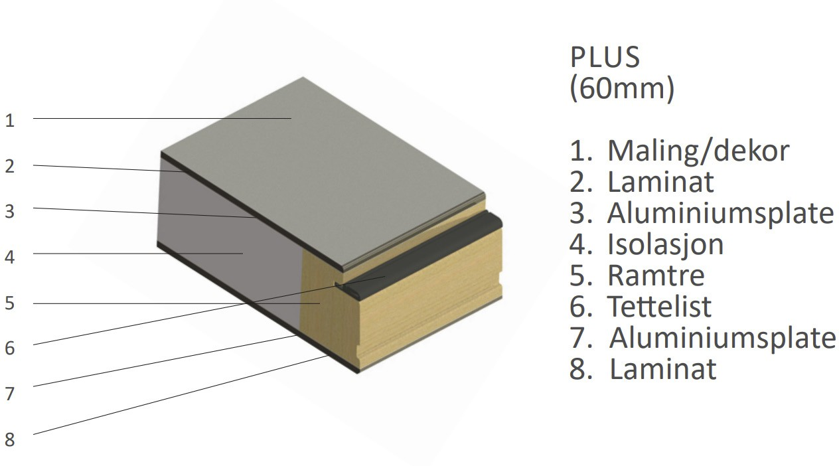

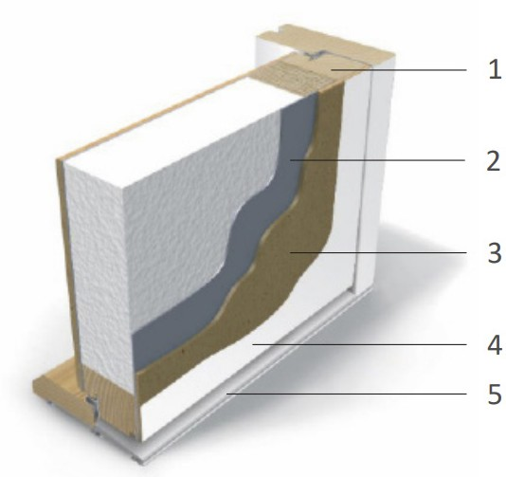
(60-62mm)
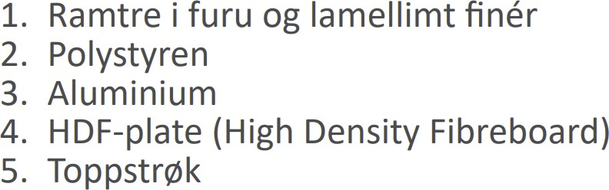
Snitt av Standard serien
Snitt av Plus serien

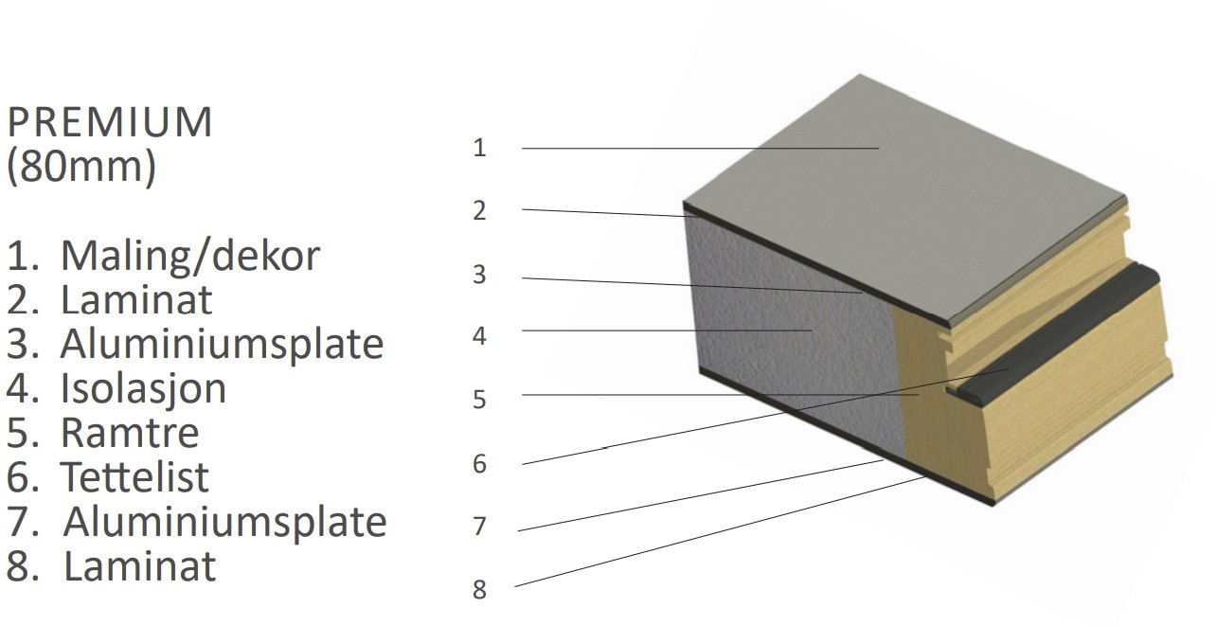
Snitt av Premium serien

Reklamasjon:
K V A L I T E T | K O M P E T A N S E | F L E K S I B I L I T E T | M I L J Ø
FDV
Reklamasjoner behandles i samsvar med NS 8409. Det forutsettes at monterings- og vedlikeholdsanvisninger er fulgt (se eget avsnitt).

Skader: Mindre skader på malte overflater kan utbedres med tilsvarende farge/maling.
Test bør utføres på lite synlig sted.

Hengsler: Hengsler smøres etter behov.

Låskasser: Låskasser er ferdig smurt fra fabrikk, og skal normalt ikke etterbehandles.
Kan Smøres etter behov. Låskasse må da kun smøres med låsefett eller låsespray.

Merking: Fabrikkmontert merking må ikke skjules/overmales/fjernes.

Dør/karm: For å sikre optimal funksjon mellom dør og karm så kan det til tider være behov for å måtte etterjustere (stramme/løsne) karmens innfestning i vegg, hengsler, lås eller annet beslag, eventuelle skåter og heve/senketerskler inkludert.

NS 8409 §12 angir at det er kjøpers ansvar å kontrollere varer ved mottak. Eventuelle synlige skader på varer/emballasje skal anmerkes på fraktbrev eller følgeseddel før varene utkvitteres. Andre reklamasjoner skal varsles så snart som mulig.

Legg inn reklamasjon via hjemmesiden, alternativ via epost til reklamasjon@nordicdoor.no
For å sikre best mulig reklamasjonsoppfølging skal følgende informasjon følge med reklamasjonssaken fra kunde:

- Ordrenummer
- Posisjonsnummer/dørnummer (og bilde av etikett på topp/side av dørblad)
- Kort beskrivelse av skade - Bilder av skade - Kontaktperson
- Kontaktinformasjon: Telefonnummer/epost Leveringsadresse

Generelt mottak/lagring:
K V A L I T E T | K O M P E T A N S E | F L E K S I B I L I T E T | M I L J Ø
FDV

Leveranse mottak:
Kontroller varene nøye så ingen transportskader forekommer og at leveransen inneholder oppgitte antall
kolli. Før reklamasjon gjelder:

- Synlige transportskader skal noteres på fraktbrev før det signeres.
- Savnes gods ved mottak, skal dette noteres på fraktbrev før det signeres.
- Usynlige skader som kan skyldes transporten skal meldes til transportør umiddelbart og senest innen 7 dager etter mottak.
Om transportskaden eller det savnede godset gjelder et krav mot Nordicdoor, skal dette meldes til
Nordic Door umiddelbart.

Lagring:
Pallen er ikke pakket for utendørs lagring og må snarest mulig plasseres tørt. For å unngå eventuell fuktighet/kondens som kan skade produktene, må deretter emballasjen åpnes for lufting.

Dører og karmer skal lagres stående eller liggende på stabilt underlag med minst 10 cm avstand til gulv. Vær obs på fabrikkmontert beslag, dette må ikke skades eller skade inntillstående/-liggende dører.
Beslag etc. som leveres separat skal oppbevares innendørs. Påse at interne transporter ikke skader produktene eller emballasjen slik at overflateskader oppstår.

